Syndicat Général Force Ouvrière
des Personnels de la Ville de Toulon
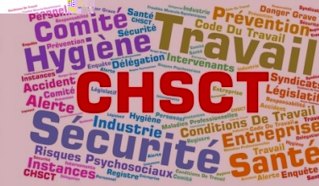
du CCAS et de THM

CHSCT Extraordinaire 7 mai 2020

Nous tenions avant tout à saluer le travail exceptionnel de la DSAT, le Docteur Dr GILLY-GERST et toute son équipe ainsi que toutes les Directions qui ont œuvré durant cette crise sanitaire pour la mise en place des protocoles sanitaires.

Parmi les points évoqués lors du CHSCT pour garantir la protection et la sécurité des Agents :

- Le télétravail : Dans le but de la continuité de service, le télétravail est conseillé et privilégié.
- Ecoles et crèches : A noter : pendant le confinement, les protocoles mis en place dans les écoles qui ont accueilli les enfants des soignants, ont très bien fonctionnés.
Du 25 avril au 9 mai sur la demande de M. le Maire, il est procédé à une désinfection de toutes les écoles par une société extérieure.
- Ouverture des 84 écoles et de certaines crèches le Jeudi 14 mai:
Les agents auront tous les EPI nécessaires pour mener à bien leurs missions (sur chaussures, masques, etc…).
Les agents seront positionnés sur leur structure d’affectation le cas échéant, seront dispatchés sur les autres structures pour combler l’effectif nécessaire
- Services accueillant du public :
Pour les services accueillants du public, il est prévu la pose d’une double protection « plexiglass + masque ».
- Positions administratives : Les ASA (Autorisations spéciales d’absence)
- Les agents (ayant des enfants de moins de 16 ans) pourront s’ils le souhaitent rester en ASA jusqu’au 1er juin 2020, si leurs enfants ne retournent pas à l’école.
- Les personnes vulnérables (critères particuliers) peuvent également être en ASA. Pour tout renseignement se rapprocher du service médical – DSAT.

A noter : A partir du 11 mai, les Agents pourront être sur d’autres postes ou structures se trouvant en grandes difficultés (après vérification qu’ils ont ou ont eu dans leur carrière les compétences requises).

Vous avez une question ?
Vous pouvez nous joindre du lundi au vendredi de 9h à 17h
Eric 06.58.15.21.88
Laurence 06.54.73.76.89
Atika 06.58.15.21.26

Ou par mail : sfo@mairie-toulon.fr

